МИНИСТЕРСТВО НАУКИ И ВЫСШЕГО ОБРАЗОВАНИЯ РОССИЙСКОЙ ФЕДЕРАЦИИ

ФЕДЕРАЛЬНОЕ ГОСУДАРСТВЕННОЕ АВТОНОМНОЕ

ОБРАЗОВАТЕЛЬНОЕ УЧРЕЖДЕНИЕ ВЫСШЕГО ОБРАЗОВАНИЯ

«Санкт-Петербургский национальный исследовательский университет

информационных технологий, механики и оптики»

ФАКУЛЬТЕТ СИСТЕМ УПРАВЛЕНИЯ И РОБОТОТЕХНИКИ

ЛАБОРАТОРНАЯ РАБОТА

по дисциплине

«ДИСКРЕТНАЯ МАТЕМАТИКА»

Выполнил:

Студент группы R3138
Сизиков Григорий
Алексеевич
Преподаватель:
Гилев Павел
Андреевич

Санкт-Петербург, 2022

Содержание

Цель 3

Задачи 4

Ход Работы 5

Результаты работы 6

Вывод …………………….……………..….….…….………….……………………………..11

Цель

Проверить на практике как работает алгоритм сжатия данных с использованием бинарного дерева на основе частоты встреченного символа в тексте, а именно алгоритм Хаффмана.

Задачи

- Реализовать классы узлов, которые должны хранить вес каждого символа и создавать двоичные названия этих символов.
- Реализовать функцию создания дерева с помощью классов-узлов, которая возвращает словарь.
- Реализовать функции для кодирования и декодирования текста с помощью словаря.
- Считать текст из файла.
- Закодировать текст.
- Записать в файл словарь и закодированный текст.
- Считать новый файл.
- На основе полученных данных декодировать текст.
- Записать полученный результат в файл.
Ход работы

Первым шагом было реализовано несколько классов, Node, хранящий вес, и его наследники: SingleNode, представляющий символ и его вес, BinaryNode, узел, хранящий два Node и создающий двоичные названия символов. Вторым шагом был создан метод make_dict, который создавал дерево из Узлов, упаковывая SingleNode’ы в BinaryNode’ы пока не останется один BinaryNode, и извлекал двоичные названия символов. Далее были созданы методы кодирования и декодирования, которые представляли каждые 8 символов двоичного представления текста в виде одного символа.
Все полученные данные были записаны в текстовые файлы.
Результаты работы

Результат 1:
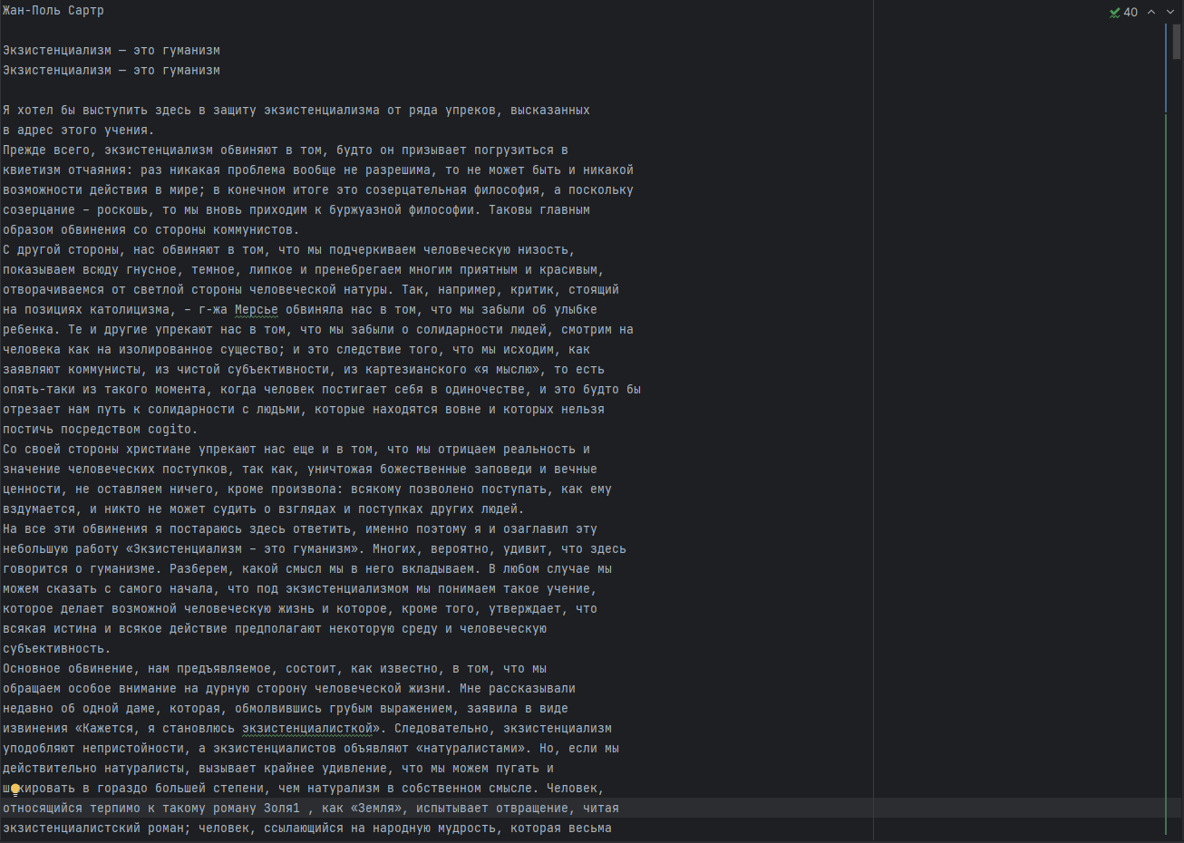
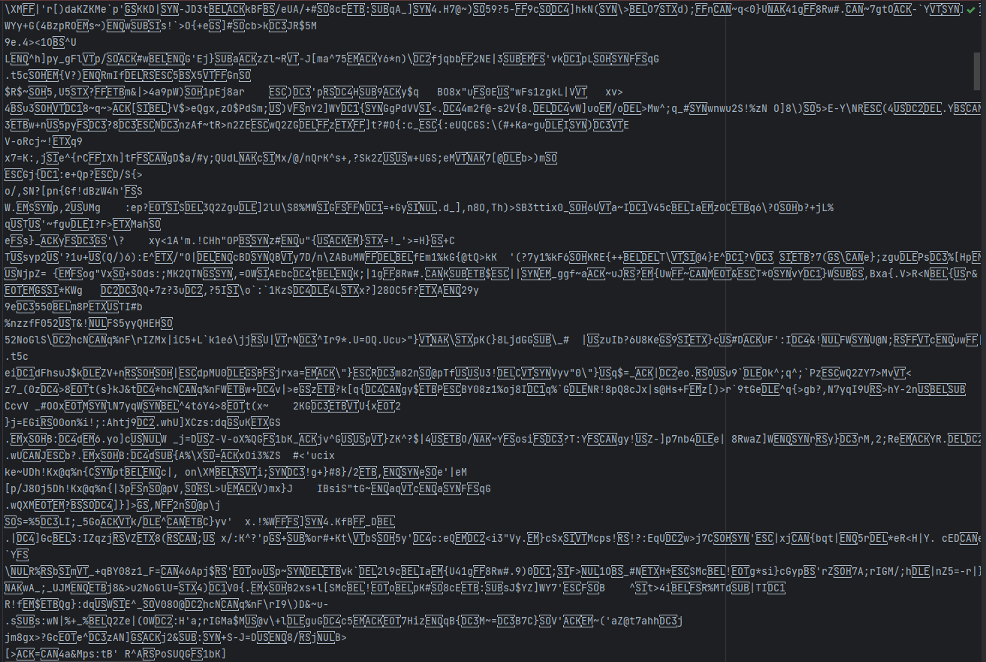

Результат 2:
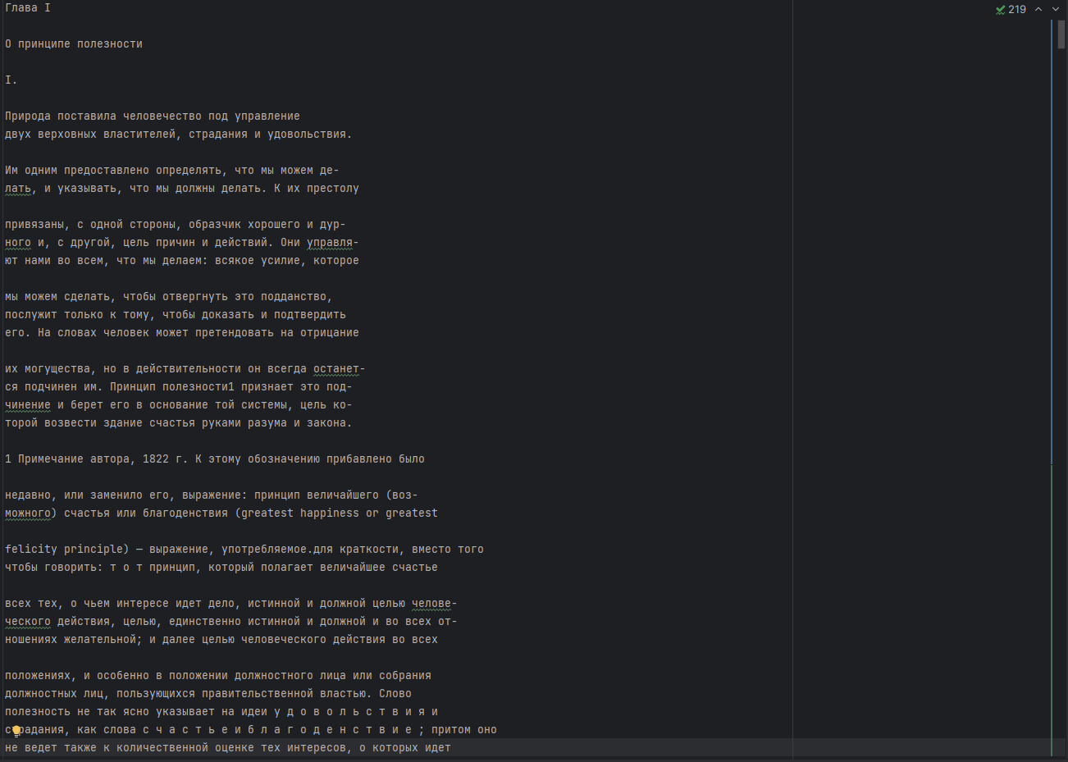

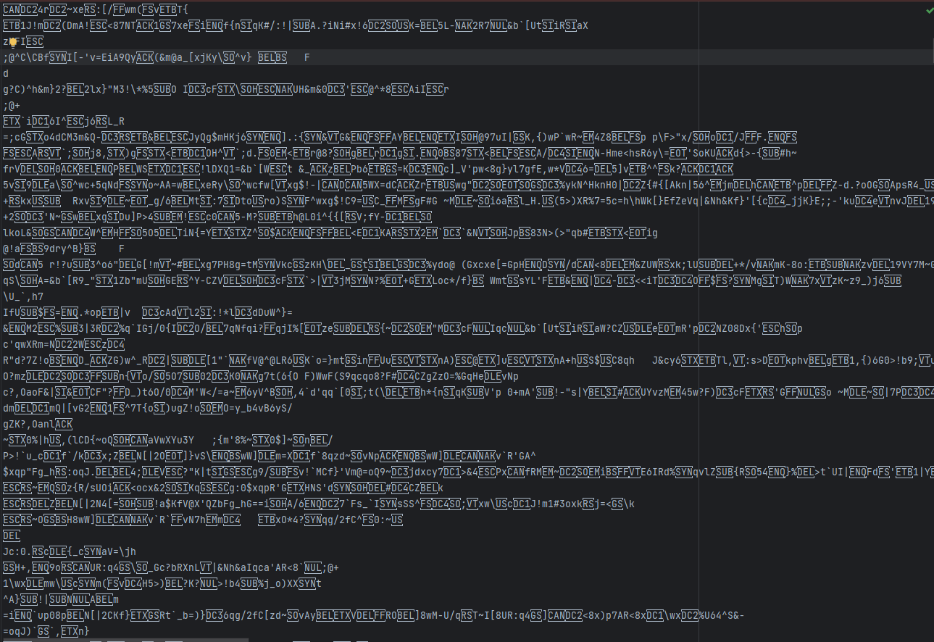
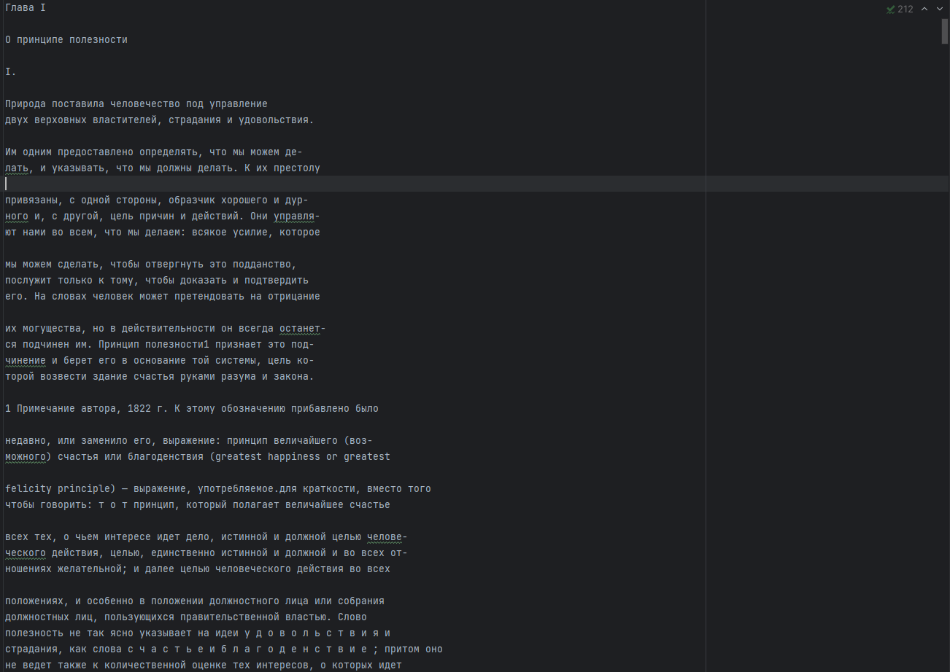

Вывод

Во время выполнения лабораторной работы я ознакомился с метод сжатия данных при помощи алгоритма Хаффмана. Сделал свои классы и функции, реализующие кодировку и декодировку. По окончании работы я могу закодировать и декодировать любой файл. Полученные знания понадобятся в процессе дальнейшего обучения.

